Informe de resultados: cafés de especialidad en Chapinero
Investigación individual · Encuesta a personal de cafeterías de la localidad de Chapinero, Bogotá

1. Introducción y metodología
Este informe presenta los resultados descriptivos de la encuesta aplicada al personal de cafés de especialidad de Chapinero, siguiendo el Plan de Análisis del equipo de investigación. La muestra primaria se organizó por investigador (cuota de cinco cafés por persona), con una lista de reserva para reemplazos en caso de no respuesta tras dos intentos de abordaje. El abordaje fue presencial e individualizado, con consentimiento informado y uso exclusivamente académico de los datos.
Siguiendo el plan, el análisis se estructura así: (1) limpieza y control de calidad, (2) estadística descriptiva (frecuencias, porcentajes, medianas y rangos), (3) índices simples por local y (4) comparación descriptiva por establecimiento. Los mapas con shapefile quedan pendientes por falta de información geográfica en la base. Por el tamaño de la muestra, no se realizan pruebas de validación estadística y no se interpreta causalidad.
Se excluyó la primera respuesta de la base (ID 1, Go Green), por lo que se trabaja con 19 cafeterías (ID 2 a ID 20).

1.1 Cumplimiento del protocolo de recolección de datos
Esta sección verifica el cumplimiento del protocolo inicial y deja constancia de las situaciones que impidieron aplicarlo por completo. Con los reportes disponibles se suman 19 encuestas (5 de María Paula, 5 de Santiago, 4 de Angélica y 5 de Juan Esteban), igual al tamaño de la muestra analizada.
María Paula (Chicó Norte, 29 de octubre y 2 de noviembre). La jornada estaba prevista para Café 18, Diletto, Afternoon Tea, Azahar Café y Café La Mata. Afternoon Tea ya no existía en la dirección indicada, así que se consultó a Libertario, una cafetería de especialidad nueva que declinó participar. Después se encuestó con éxito a Café La Mata (café-vivero, atendida por una mesera), Azahar Café, Café 18 y Kafo, un café más pequeño cercano a Café 18 que se sumó en el recorrido. Como no se alcanzó la cuota de cinco, el 2 de noviembre se volvió a la zona por Diletto, pero tampoco se encontró el local en la ubicación de Google Maps; como alternativa se encuestó a LINA Premium Coffee, con lo que se completó la cuota.
Angélica. El protocolo no pudo cumplirse por completo: se planearon 7 locales de especialidad, pero solo se recopiló información en 4. En dos sitios se negó el permiso para aplicar la encuesta y en otro redirigieron a la sede de El Nogal para hablar con el barista especializado, sin dar más detalles.
Santiago (31 de octubre, mañana y mediodía). Las visitas programadas se hicieron en los cinco cafés (Autóctona, Nómada, Kaldivia, Café Bana y Contenedor Café Cultor), con una fotografía de cada local. Siguiendo el protocolo, en cada visita se explicó el motivo del estudio y se entregó un dulce sellado como agradecimiento.
- Autóctona: ambiente propicio para encuentros casuales o trabajo (personas solas con portátiles). El barista atendió con formalidad y respondió en unos 5 minutos.
- Café Bana: la encuesta casi fue rechazada; quien atendía, también estudiante de la Universidad del Rosario, accedió tras una explicación más detallada. Ambiente universitario y silencioso, sin clientes durante la visita.
- Nómada: de temática argentina. En la primera visita hubo un inconveniente de infraestructura y propusieron volver una hora después; al regresar, la encuesta se completó en menos de 4 minutos.
- Contenedor Café Cultor: ambiente libre y externo. La persona estaba ocupada, por lo que se le leyó el cuestionario y se registraron sus respuestas (unos 5 minutos).
- Kaldivia: local de bajo perfil por fuera, con ambiente tipo restaurante y música de jazz. La supervisora accedió a participar y se le ayudó a diligenciar la encuesta en el celular.
Juan Esteban. Encuestó 5 locales (ID 16 a ID 20): COFIBINZ, Libertario Coffee Roasters, Mistral Nogal, Café San Alberto y Café Rico. El detalle de las visitas (fechas, abordaje e incidencias) está pendiente de redactar.
En conjunto, las principales incidencias fueron locales cerrados o inexistentes (Afternoon Tea, Diletto), negativas a participar (Libertario y dos locales de Angélica), y encuestas diligenciadas con apoyo del encuestador. Los reemplazos (Kafo, LINA Premium Coffee) siguieron el criterio de sustitución del plan de análisis.
La jornada estaba prevista para cinco establecimientos: COFIBINZ, Libertario Coffee Roasters, Mistral Nogal, Café San Alberto y Café Rico. Las visitas se realizaron siguiendo el protocolo establecido para la recolección de información. En todos los establecimientos aceptaron participar y las encuestas fueron respondidas por una empleada de cada local. El proceso se desarrolló sin inconvenientes y los tiempos de respuesta estuvieron entre 3 y 5 minutos, completando así la cuota de cinco encuestas prevista para la jornada.
- COFIBINZ: Una empleada del establecimiento aceptó participar y respondió la encuesta en aproximadamente 3 minutos, sin presentar dificultades.
- Libertario Coffee Roasters: La empleada accedió a responder el cuestionario. La aplicación tomó cerca de 5 minutos y se desarrolló con normalidad.
- Mistral Nogal: Se obtuvo la colaboración de una empleada, quien respondió la encuesta en aproximadamente 4 minutos.
- Café San Alberto: Una empleada aceptó participar en el estudio y completó la encuesta sin inconvenientes, en un tiempo aproximado de 3 minutos.
- Café Rico: La encuesta fue respondida por una empleada del establecimiento. El proceso duró alrededor de 5 minutos y no se presentaron dificultades.

2. Caracterización de la muestra y control de calidad
El 100 % de los participantes aceptó participar y afirmó atender directamente a los clientes, por lo que se usan las 19 respuestas. En cuanto a antigüedad en el establecimiento, el 47,4 % lleva más de un año, el 42,1 % entre tres y doce meses y el 10,5 % menos de tres meses. Son percepciones individuales, no mediciones directas del comportamiento de los consumidores.
La revisión de calidad arrojó dos alertas:
- Motivos de visita (P19 a P22): según el plan deben sumar 10 por establecimiento, pero ninguna de las 19 encuestas lo cumple (los totales van de 24 a 40). Por eso no se interpretan como una distribución válida de cada diez clientes hasta corregirlas o aclararlas. Ver sección 8.1.
- Personal por turno (P5): hay valores atípicos o registrados como texto («80 persona», «100», «Más de 80»). Según el plan no se borran, pero hay que confirmar si son personal por turno o total del negocio.
Estas alertas no invalidan el resto de la información, pero limitan su interpretación.

3. Características del servicio y atención al cliente
Baristas dedicados (P6). Los 19 establecimientos (100 %) cuentan con baristas dedicados. Como no hay locales sin barista, no se puede hacer la comparación entre grupos que contemplaba el plan.
Capacitación del personal (P7). El 42,1 % capacita mensualmente o con más frecuencia, el 47,4 % algunas veces al año y el 10,5 % solo al ingreso. Ningún local reporta «nunca». Esto sugiere que la formación continua es común, aunque con periodicidad desigual; los datos no permiten establecer una relación causal con la calidad del servicio.

4. Índice de interacción con el personal (P8 a P10)
El índice se calcula como el promedio de P8 a P10 (escala 1 a 5) por local. El promedio general de los 19 locales es 4,11 / 5.
Dimensión | Promedio / 5
Explicación del café (P8) | 3,89
Personalización del pedido (P9) | 4,26
Reconocimiento del pedido habitual (P10) | 4,16
La interacción es alta en general. La dimensión mejor valorada es la personalización del pedido y la más baja es la explicación del origen o preparación del café. Esto marca una posible oportunidad de fortalecer el componente educativo, relevante en cafés de especialidad.

5. Oferta y experiencia de consumo (P11 a P18)
Métodos y bebidas (P11). Espresso y bebidas con leche están en el 100 % de los locales; los métodos filtrados en el 68,4 %; las bebidas de autor o de temporada y el cold brew en el 47,4 % cada uno. El espresso es la base común, con diferenciación en el resto de la carta.
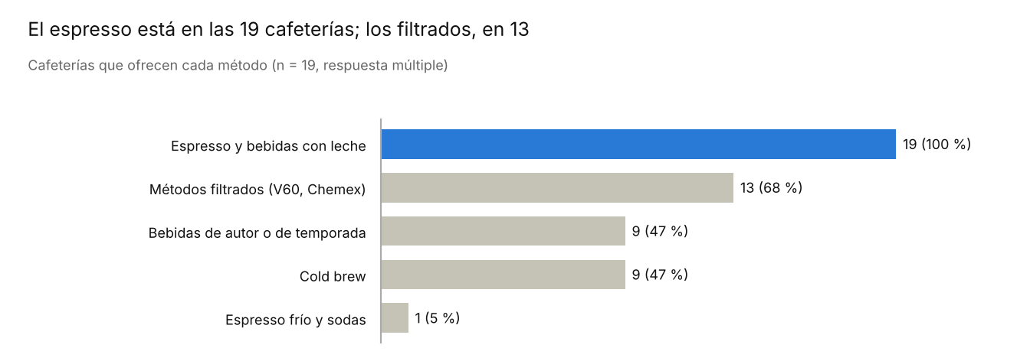
Encuesta de cafeterías de especialidad (IDs 2 a 20), n = 19
Café de origen y venta de grano (P12 a P14). El 89,5 % ofrece café de origen o lotes especiales y el 78,9 % vende café en grano para llevar. Es coherente con la oferta de especialidad, pero no basta para certificar que todos cumplan una definición técnica de especialidad.
Alimentos (P15). El 57,9 % ofrece comida preparada y el 42,1 % solo repostería o panadería.

6. Actividades y fidelización (P16 a P18)
Indicador | Resultado
Programa de clientes frecuentes | 52,6 % (10 de 19)
Uso de redes sociales | 94,7 % (18 de 19)
Las redes sociales superan ampliamente a los programas formales de fidelización: casi la mitad de los locales (9 de 19) no tiene programa de beneficios. En actividades para clientes (talleres, catas, eventos), el 21,1 % nunca las hace, el 47,4 % las hace pocas veces al año, el 21,1 % mensualmente y el 10,5 % semanalmente. Las estrategias de vinculación son heterogéneas, y habría que contrastarlas con los indicadores de recurrencia antes de concluir que generan más lealtad.

7. Comportamiento y fidelización de los consumidores (P23 y P24)
La mediana de clientes habituales reportada es de 8 de cada 10 (rango de 6 a 10 por establecimiento). En el 78,9 % de los locales los habituales asisten varias veces a la semana, en el 10,5 % a diario y en el 10,5 % una vez a la semana.
La recurrencia es alta según la percepción del personal, pero no debe confundirse con satisfacción o lealtad emocional: puede deberse a ubicación, cercanía al trabajo o estudio y conveniencia.

8. Permanencia y gasto promedio (P25 y P26)
- Permanencia más frecuente: 30 a 60 minutos (8 locales, 42,1 %). Le siguen 1 a 2 horas y 15 a 30 minutos (4 locales cada uno, 21,1 %), y dos locales reportan más de 2 horas.
- Gasto promedio por visita más frecuente: $30.000 a $44.999 (7 locales, 36,8 %). El 52,6 % reporta al menos $30.000 por persona.
La muestra se concentra en rangos medios y altos de gasto, aunque no permite hablar de disposición a pagar ni comparar con cafeterías tradicionales. La diversidad de permanencias podría reflejar distintos tipos de visita (rápida, social, prolongada), pero las inconsistencias en P19 a P22 impiden comprobarlo.
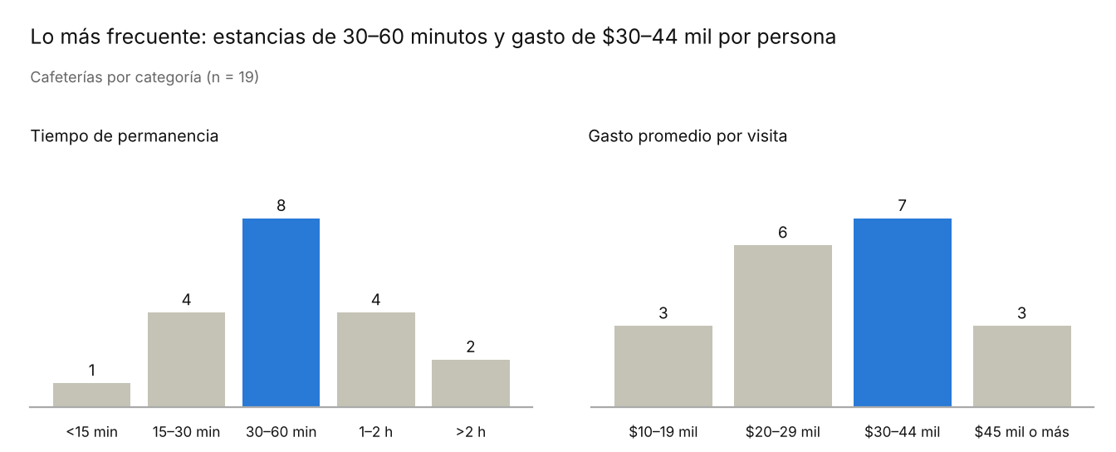
Encuesta de cafeterías de especialidad (IDs 2 a 20), n = 19
Franjas de mayor afluencia (P27). Los fines de semana por la tarde concentran la mayor afluencia (11 de 19 locales), seguidos de cerca por entre semana en la tarde (10 de 19), lo que ayuda a planear los horarios de visita y de personal.
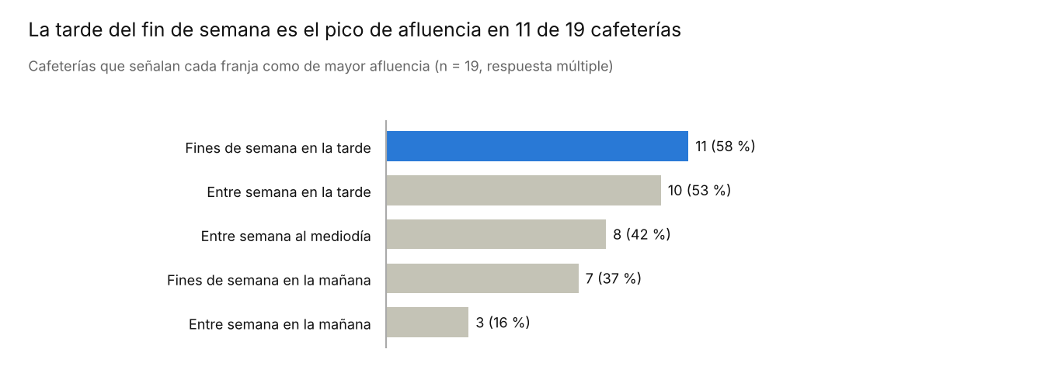
Encuesta de cafeterías de especialidad (IDs 2 a 20), n = 19

8.1 Motivos de visita (P19 a P22)
La pregunta pedía repartir 10 clientes entre cuatro motivos principales (trabajar o estudiar, reunirse o conversar, tomar un café de calidad y comprar para llevar), de modo que las cuatro respuestas debían sumar 10. En la práctica, el formulario no validaba la suma y el personal respondió cada motivo como una escala de 0 a 10 independiente: en ninguna de las 19 encuestas la suma es 10 (los totales van de 24 a 40).
Por esta razón los resultados no se interpretan como proporciones de clientes (no puede afirmarse, por ejemplo, que el 86 % de los clientes viene a reunirse), sino como la importancia que el personal percibe de cada motivo. Se presentan dos cálculos: (1) el promedio de lo respondido, sin modificar los datos, que es el resultado principal; y (2) como control, un promedio ajustado en el que la respuesta de cada establecimiento se divide entre su suma y se expresa como porcentaje, lo cual supone que el personal quiso indicar el peso relativo de cada motivo y no puede verificarse. En ambos cálculos el orden de los motivos es el mismo.
Motivo | Promedio de lo respondido (0 a 10) | Promedio ajustado (% sobre 100) | Posición
Reunirse o conversar | 8,63 | 28,4 % | 1
Tomar un café de calidad | 8,37 | 27,6 % | 2
Comprar para llevar | 7,16 | 23,3 % | 3
Trabajar o estudiar | 6,53 | 20,8 % | 4
Limitación: la única forma de obtener proporciones válidas sería volver a preguntar a cada establecimiento; con los datos disponibles, el análisis se limita a comparar el orden de importancia de los motivos.

9. Comparación descriptiva por establecimiento
Cafetería | Interacción / 5 | Habituales / 10 | Gasto por visita
Café La Mata | 3,33 | 9 | $30–44 mil
Azahar | 5,00 | 8 | $20–29 mil
Café 18 el Chico | 4,67 | 8 | $45 mil o más
Kafo Café | 5,00 | 7 | $30–44 mil
Autóctona Café | 4,67 | 7 | $10–19 mil
Bana | 3,67 | 7 | $30–44 mil
Café Cultor Contenedor | 4,33 | 10 | $30–44 mil
Kaldivia Café | 4,67 | 10 | $20–29 mil
Nómada | 4,00 | 8 | $30–44 mil
Juan Barista | 4,00 | 8 | $30–44 mil
Colo Coffee Roasters | 4,33 | 7 | $20–29 mil
Amor Perfecto Chapinero Alto | 5,00 | 8 | $45 mil o más
Aria Restaurante | 3,67 | 8 | $45 mil o más
Lina Premium Coffee | 3,33 | 10 | $10–19 mil
COFIBINZ | 3,33 | 7 | $10–19 mil
Libertario Coffee Roasters | 4,00 | 7 | $20–29 mil
Mistral Nogal | 3,67 | 6 | $20–29 mil
Café San Alberto | 4,00 | 6 | $30–44 mil
Café Rico | 3,33 | 6 | $20–29 mil
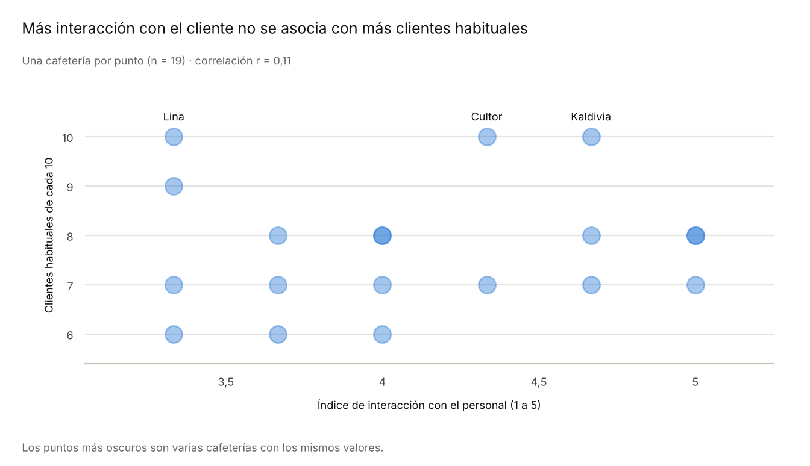
Encuesta de cafeterías de especialidad (IDs 2 a 20), n = 19
La correlación entre interacción y clientes habituales es prácticamente nula (r = 0,11). Con 19 locales no hay evidencia de que más interacción vaya acompañada de más habituales.
Un índice de interacción alto no coincide necesariamente con más clientes habituales: Azahar, Kafo Café y Amor Perfecto tienen el puntaje máximo (5,00) pero no la mayor cantidad de habituales, mientras que Café Cultor Contenedor, Kaldivia y Lina Premium Coffee reportan 10 de 10 con niveles de interacción distintos. Esto sugiere que la recurrencia depende de varios factores y no solo de la atención personalizada. Es una hipótesis descriptiva, no una relación causal.

10. Conclusiones
- Preparación especializada: la presencia universal de baristas y la capacitación del personal (ningún local reporta «nunca») sugieren que la preparación especializada es un componente central de los locales estudiados.
- Atención personalizada: el índice de interacción (4,11 / 5) muestra que es una práctica frecuente, sobre todo la personalización del pedido; la explicación del café es el punto con más margen de mejora.
- Oferta diversificada pero desigual: los locales combinan métodos, alimentos, actividades y fidelización, pero no con la misma intensidad, lo que refleja propuestas de experiencia distintas.
- Recurrencia alta: la mediana de 8 de cada 10 clientes habituales indica una base recurrente importante, aunque no equivale a lealtad.

11. Evidencias
Documento de google Drive: https://drive.google.com/drive/folders/1jRdQHIW94jUJn3KLwo3h7ceGty2y4axw?usp=sharing

